Регистрация слушателей на обучение по программе Союза «Worldskills Express» по обучению лиц, пострадавших от последствий распространения новой коронавирусной инфекции
- Зайти на сайт https://express.worldskills.ru/ и кликнуть на ссылку «Пройти обучение»
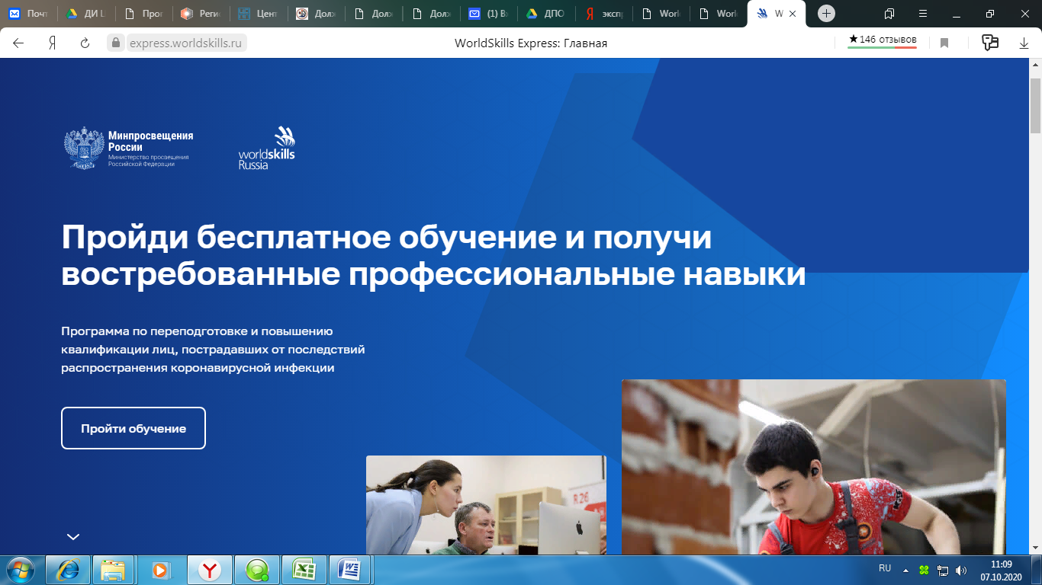
- Выбрать регион проживания и выбрать Вашу категорию
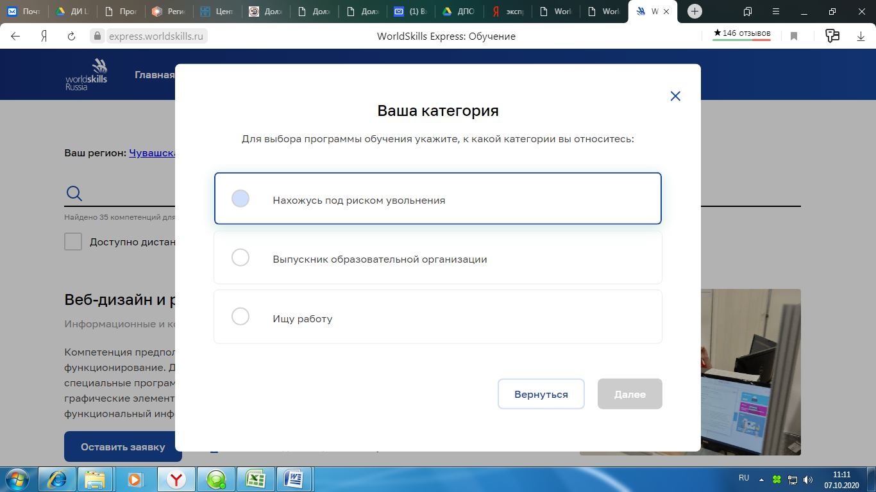

- Выбрать профессиональную компетенцию
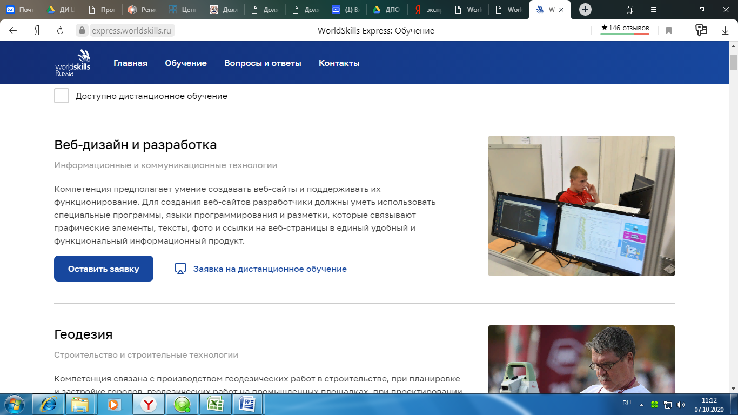
- Выбрать место обучения
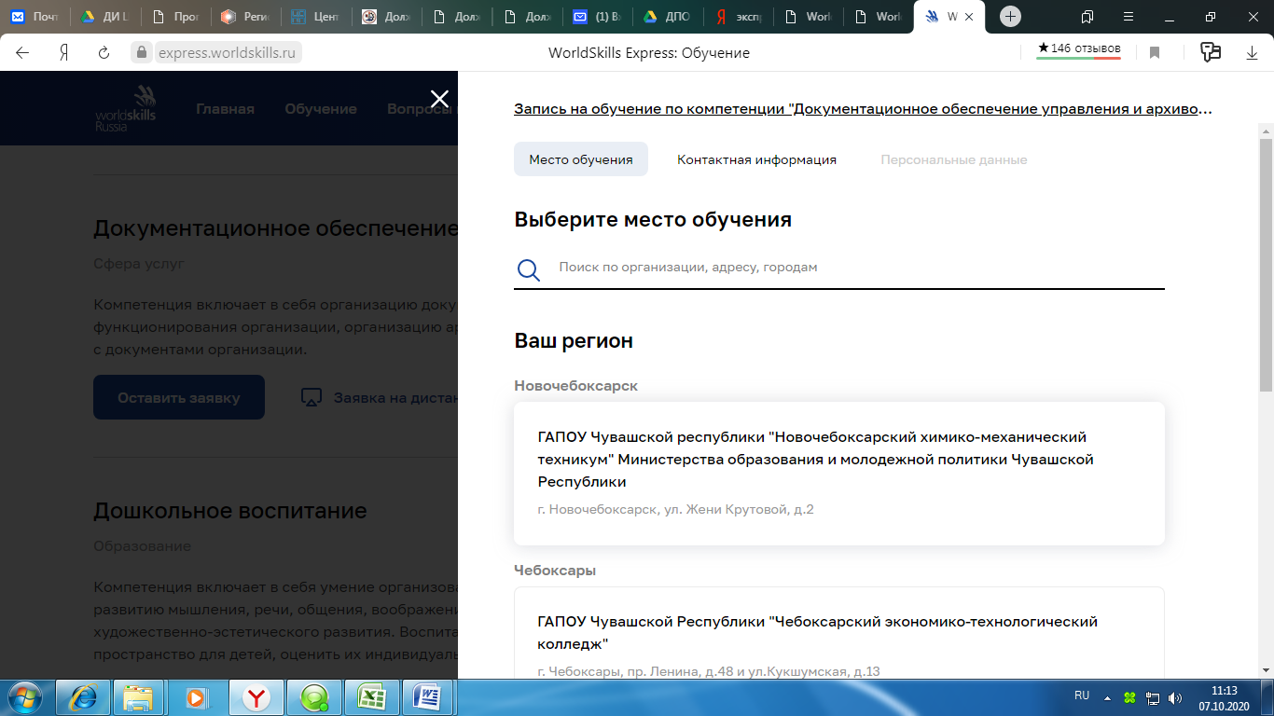

- Ввести свои данные (контактный телефон, E-mail, ФИО, СНИЛС, адрес проживания) в соответствующих графах, подписать согласие на обработку персональных данных и подать заявку на обучение.
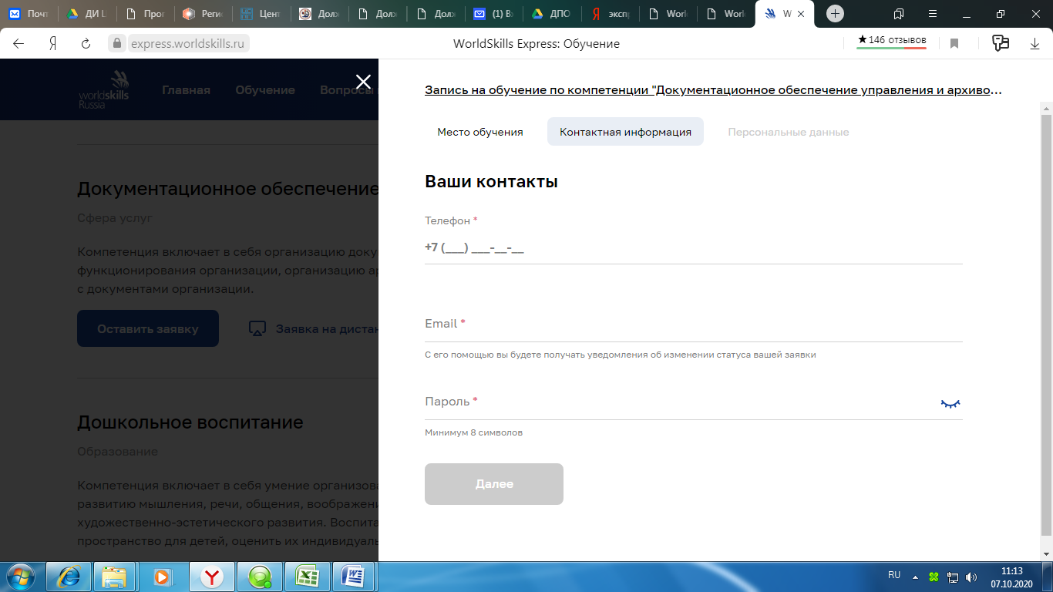
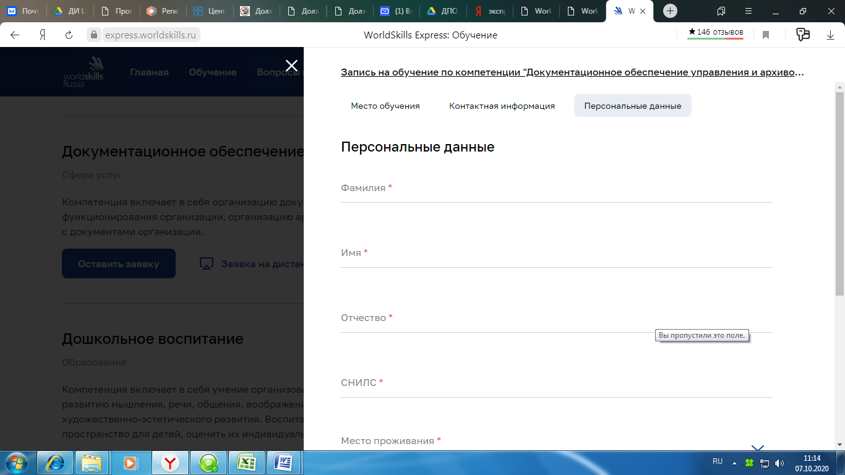
- Региональный оператор программы проведет верификацию данных и подтвердит возможность Вашего участия в программе.
- Администратор Центра обучения свяжется с вами по вопросам обучения по выбранной компетенции.

